1.浏览器输入微擎的登录域名

输入账号密码

微擎的登录域名：wechat.56nsu.com

微擎的登录账号：NSU

微擎的登录密码：each20180116

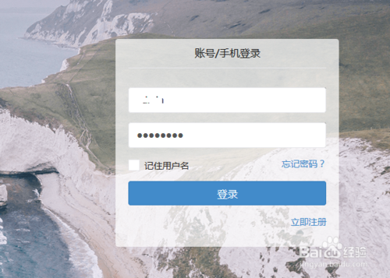

1. 点击“系统”——“微信公众号”

选择一个订阅号，点击进入公众号

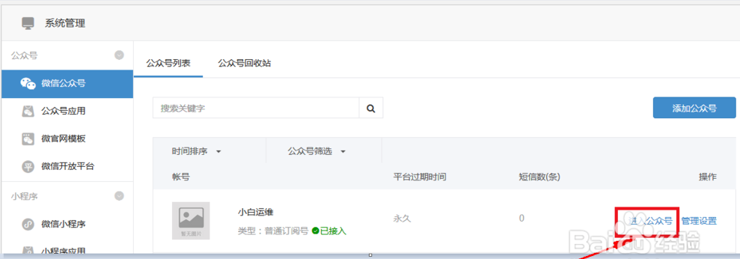

1. 自定义菜单

点击自定义菜单-当前默认菜单

提醒：公司简介，关注联盟，转发分享是跳转链接，在线客服是发送消息-图片

**特别提醒：按照下图所给的样式配置自定义菜单**

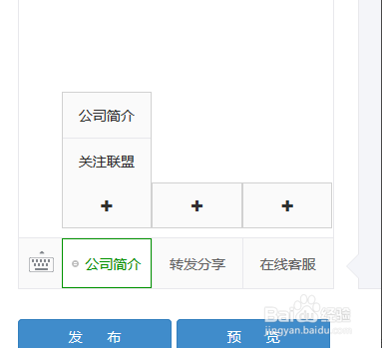

菜单配置如下：

公司简介：http://enterprise.56nsu.com/Show.html#/Show?invitationCode=340168

关注联盟：http://oa.56nsu.com/#/InviteFriendsOA?invitationCode=340168

转发分享：<http://oa.56nsu.com/#/InviteFriendsCodeOA?invitationCode=340168>

在线客服：上传客服示例图,图片NSU提供

340168 是公司企业码，每家公司企业码都是唯一的

**提醒：**NSU联盟管理员提供该企业码，配置链接时注意更改此企业码